Методические рекомендации на тему:

«Активизация словаря,
как предупреждение нарушений
письменной речи»

Цели и задачи:
познакомить учителей с недостатками речи детей, причинами их возникновения, с системной работой по активизации словаря, как предупреждение нарушений письменной речи;
дать наглядный, практический материал;
развивать лингвистическое чутьё;
совершенствовать и систематизировать работу со словарными словами, умение применять теорию на практике;
воспитывать чувство ответственности за правильную речь детей; понимание важности данной работы у самих учащихся.
Каждый из родителей, провожая своего ребёнка в 1-ый класс, надеется на то, что он будет учиться успешно. Если же эти надежды не оправдаются, то причину неудач обычно ищут непосредственно в школе: в условиях обучения ребёнка, в отношении к нему учителя, в «неудачных» одноклассниках и т.п.
И никто уже не вспоминает дошкольный возраст ребёнка, хотя именно там заранее запрограммированы все возникающие в дальнейшем школьные проблемы
Например, ребёнку не из чего подбирать проверочные слова при изучении грамматических правил.
Не различает по смыслу «лес» - «лиса», «горит» - «гора», допуская ошибки устно и на письме из-за неправильного подбора проверочных слов.
Одна из важнейших причин возникновения этих проблем является отставание ребёнка в речевом развитии:
в бедности словарного запаса,
в неточном понимании значений слов,
в неумении грамматически правильно соединять слова между собой,
в дефектах звукопроизношения,
хотя при этом ребёнок более или менее достаточно свободно пользуется речью.
Конечно же, корни всех этих трудностей нужно искать в несформи-рованности речи ребёнка в период его дошкольного развития. Но, ребёнок уже стал школьником, и ему необходимо обучаться и развиваться.
Поэтому преодоление недостатков в речевом развитии каждого ученика будет осуществляться под руководством учителя, т.е. вас.
Т.к. развитие речи учащихся - это основа школьного обучения детей речи. В процессе лексических упражнений перед учащимися раскрываются словарные богатства их родного языка и его выразительных средств, дети усваивают значительное количество разных категорий, трудные грамматические формы. Одновременно с этим дети учатся употреблять новые слова в своей речи, составляя с ними словосочетания и предложения или включая их в речь.
Учитывая основные недостатки лексической и грамматической стороны речи детей (ограниченность словаря, его неточность, значительное преобладание пассивного словаря над активным и т.п.), программа по русскому языку ставит перед учителем такие задачи:
- Обогатить словарный запас детей.
- Расширить кругозор.
- Развивать активный словарный запас.
- Грамматическая цель:
добиться усвоения детьми в отдельных образованиях грамматических форм. Н - р: «бежать» (они «бежат»).
5. Развивать умение сопоставлять, работая над словообразовани-
ем словарных слов.
Прежде всего необходимо до конца понять следующее. В русском языке имеется большое количество слов, которые пишутся в соответствии с так называемом «условно - историческим» принципом, то есть так, как исто-
рически сложились правила их написания. Сюда же относятся и слова, заимствованные из других языков, которые также пишутся в соответствии с законами тех языков. А поскольку многие из этих слов широко распространены в современном русском языке и встречаются буквально на каждом шагу, то в связи с этим возникает необходимость овладения их правописанием. И путь для этого только один - все эти слова необходимо запомнить, причём запомнить твердо, на всю жизнь.
Кажется, выучил. И всё?! Но, бесчисленное количество ошибок, имеющихся в школьных тетрадях на так называемые «словарные» слова, буквально приводят в ужас. Ведь в одном и том же слове из работы в работу, из года в год один и тот же ребёнок делает одни и те же ошибки! В чём же здесь дело? И как всё это преодолеть?
В связи с таким положением дел хотелось бы дать несколько советов по работе со словарными словами.
1. Лучше всего в 1-м классе завести для словарных слов один об-
щий словарь, который в последующие годы обучения будет пополняться все
новыми и новыми словами.
(Даёт возможность - периодически освежать в памяти слова).
2. В процессе заучивания слова следует произносить так, как они
пишутся, а не так, как их принято произносить обычно.
например: «корова», «потолок»,
а не «карова», «пыталок» и т.п.
(Строжайшее соблюдение этого условия необходимо, т.к. ребёнок хотя и будет знать, что это слово «словарное», но не сможет правильно его написать. В чём же тогда смысл такого заучивания?!)
3. С целью улучшения запоминания слов лучше всего придумать
(найти) приёмы заучивания, позволяющие вносить некоторую долю осмыс-
ливания в этот в общем-то механический процесс. - Собственная система-
тизация.
Например, выделить из словарных слов названия овощей. Их лучше всего записать в два столбика с учётом содержащейся в их составе гласной О или А, например:

О
ОГУРЕЦ ПОМИДОР МОРКОВЬ
ГОРОХ
А
КАРТОФЕЛЬ
КАБАЧОК
КАПУСТА
БАКЛАЖАН
САЛАТ
Обратите внимание: первые три овоща начинаются на букву К. (т.е. в названиях овощей, начинающихся на К, надо писать А).

4. Слова, включающие в свой состав сочетания - ОРО -, - ОЛО -, в которых звуки Р и Л находятся между двумя гласными О.
Эти слова, можно вообще не заучивать. Просто необходимо понять, что в исконно русских словах, при их написании в корне слова сохраняется два О. В заимствованных словах может писаться не только - ОРО -, - ОЛО -, но и – АРА -, - АЛА-.

Записать в два столбика: - ОРО -, -ОЛО-
- АРА -, - АЛА -

СОЛОВЕЙ МОЛОКО
ПОРОШОК
ДОРОГА
ПОРОГ
СОЛОМА
КОРОВА

САРАФАН  ТАРАКАН  КАРАНДАШ  КАРАНТИН  ПАРАШЮТ  ГАРАЖ  ПАРАД | САРАЙ  БАРАН  КАЛАЧ  ПАЛАЧ  ТАРАН  ВАРАН

(В этих словах пишется либо два О, либо два А. Только необходимо, чтобы ребёнок осознал эту закономерность. Однако, стопроцентной гарантии этому нет. Но, хотя бы, он полностью предохранит ребёнка от очень многих ошибок.)
отдельно, три О, три А:

О
А

МОЛОКО
ДОЛОТО
ПОРОШОК
ПОТОЛОК
МОЛОТОК
САРАФАН КАРАНДАШ ТАРАКАН БАРАБАН
КАРАВАН КАРАВАЙ БАЛАГАН ТАРАНТАС

(Имеющиеся в этих словах сомнительные безударные гласные пишутся однотипно с ударной гласной.)
5. В процессе заучивания словарных слов необходимо к каждому
из них подбирать, возможно, большее число родственных слов;
во-1: запомнив слово «барабан», он одновременно овладевает и правописанием слов «барабанчик», «барабанить», «барабанщик», «барабанный» (бой).
во-2: такое «обыгрывание» каждого словарного слова значительно повышает быстроту и прочность его запоминания.
в-3: для расширения общего кругозора ребенка, для развития «чувства языка».
6. Систематически проводить предупредительные диктанты, в
дальнейшем и контрольные.
Надеюсь, после таких упражнений в правописании словарных слов в тетрадях детей исчезнут такие безобразные написания, как «карова», «га-рох», «полатка».
Работу над обогащением словарного запаса ребёнка нельзя рассматривать как самоцель. Дело в том, что и у детей с отставанием в речевом развитии запас слов может быть достаточно большой, особенно если в семье этому уделяют внимание. Но важен не сам по себе словарный запас, а

умение активно пользоваться имеющимися словами (но только не просторечными и жаргонными словами), правильно сочетать их между собой, образовывать от них новые слова и употреблять их в собственной речевой практике - в беседе, в составляемых предложениях, в пересказе и рассказе, в письменном изложении и сочинении. Важна и правильность грамматического оформления слов, чтобы в речи ребёнка не было слов типа «санка». Кроме того, необходимо обращать внимание на правильность звуко-слоговой структуры имеющихся у ребёнка слов.
По этим причинам работа над обогащением словарного запаса у детей должна вестись не изолированно, а одновременно с совершенствованием звукопроизношения и грамматического строя речи, а главное систематически.
Рекомендуется последовательность работы по активизации словаря:
1. Слова, обозначающие предметы и отвечающие
а) НА ВОПРОСЫ? КТО ЭТО? ЧТО ЭТО?
такие как: фрукты, овощи, деревья и т.д. (уч-ся должны знать, как их правильно назвать, найти обобщающее слово, отметить сходство и различие); см. приложение 1.
б) назвать детёнышей животных; см. приложение 2
в) назвать попарно большие и маленькие предметы,
см. приложение 3.
г) один - много. См. приложение 4.
2. Составление словосочетаний со словами,
надо, чтобы ребёнок умел отвечать на вопросы.
а) полным ответом
б) сам задавать вопросы. См. приложение 5.
По признаку: цвет, величина, форма, вкус, материал и др. качества предметов (см. выше).
3. Составление предложений:
а) КТО? ЧТО ДЕЛАЕТ? См. приложение 6.
Например, способ передвижения разных животных:
Птицы, бабочки, мухи, жуки, комары, стрекозы - летают;
Рыбы, дельфины, киты, моржи, утки - плавают;
Змеи, гусеницы, черви, ящерицы - ползают; Кузнечики, лягушки, зайцы - прыгают.
б) распространение простого двусоставного предложения второсте-
пенными членами.
в) составление предложений с заданными словами или словами по
несколько вариантов, используя элемент соревнования.
4. Пересказ коротких текстов доступных для уровня данных детей.
(В 1 кл. минимум 2-3 новых слова).
а) с опорой на сюжетные картинки.
б) пересказ по опорам (предм. карт.) передающим последователь-
ность рассказа (см. приложение 7).
в) учить детей устанавливать причинно - следственные отношения,
последовательно пересказывать содержание рассказа.
- исп. предметные картинки - или слова.
Например: «Как медведь сам себя напугал» по Н. Сладкову.
Картинки (слова): ветка, медведь, белка, шишка, заяц, сороки, лоси, гриб, девочка, лиса.
г) использовать слова -действия.
1). Прослушайте рассказ.
Кот Васька.
Кот Васька заметил на дереве гнездо. Он быстро полез к гнезду, Старый дрозд увидел злодея и клюнул Ваську в лоб. Испугался кот м спрыгнул с дерева.
Слова действия:
Заметил, полез, увидел, клюнул, испугался, спрыгнул.
2). Назовите самостоятельно последовательность происходящих действий в рассказе.
3). Перескажите рассказ, используя слова - действия.
выборочный пересказ (сначала о коте, потом о собаке).
5.Рассказы
а) по картинкам (рассказы описания).
б) по опорам (предм. карт.)
в) по наблюдениям.
г) с использованием опорных слов.
д) устные и письменные сочинения.
Эти упражнения сводятся к тому, чтобы учащиеся обязательно употребляли в своих рассказах и сочинениях необходимые слова.
Таким образом, данная система по активизации словаря состоит в том, чтобы слово было школьником правильно воспринято в тексте, понято со всеми его оттенками и окрасками, усвоено, т.е. вошло бы в его словарь, и воспроизводилось в нужных случаях, чтобы оно прошло через специальные упражнения, в которых углубляется его понимание усваивается его сочетаемость, подготавливается его употребление, и наконец, чтобы оно было употреблено школьниками самостоятельно в собственных высказываниях.
Помните, что эта работа по расширению словаря и совершенствованию грамматических навыков ребёнка - ежедневная, постоянная, которая длится у человека всю жизнь.
В результате ребёнок полюбит русский язык и уже больше не будет относиться к нему «оборонительно», а сам захочет овладеть его законами.
Как известно, именно детям с проблемами в речевом развитии овладение письменным русским языком даётся достаточно сложно.
Хочется обратить ваше внимание на то, что устная и письменная речь не совпадают.
И бывает, что устная речь в норме, без заметных ошибок. При оформлении письменной речи очень много ошибок.
Поэтому работа по развитию речи ведётся, как устно, так и письменно.
1.Виды упражнений и заданий.
1). Для тренировки в обнаружении и исправлении ошибок:
- найдите неправильно образованное слово, исправьте, выделите
ту часть слова, в которой допущена ошибка.
2). Для тренировки в подборе нужной приставки, для работы над образованием слов с соотносительными приставками:
- образуйте слова, в которых эта приставка будет уместна;
- выберите нужную для образования слова приставку;
слово запиши: Однажды меня {про-, раз-) будил папа.
3). На суффиксы:
- от слов, отвечающих на вопрос какой? Какая? Образуйте слова,
отвечающие на вопрос что? Назовите корень слова, выделите
безударную гласную в корне. Докажите правильность написания.
Будьте внимательны слова в разных столбиках образуются по -
разному:
добрый -... частый
полный -... тихий -...
чистый -... глубокий -...
- от приведённых выше имён прилагательных образуйте имена
существительные, разберите их по составу слова.
2. Ошибки в образовании формы слова, методика их предупреждения.
а) ошибки в образовании форм имён существительных связаны с
категориями рода, числа, падежа.
Вкусная печенья Все одежды промокли
Красная помидора Упала грабля
Моё фамилие - род Капнуло чернило - число
С яблочной повидлой Санка покатилась
Новый полотенец Зажглись иллюминации
Падеж:
- род. П. Мн. Ч.: много делов, несколько разов, много яблоков, не
хватает стулов, пение жаворонок, после первых заморозок;
- несклоняемые существительные: в польтах, в метре и другие.
б) ошибки в образовании глагольных форм:
чередование: текет, пекет, хочут, хотит, ездию, бежат.
в) ошибки в образовании форм личных местоимений:
1) отсутствие в наращения - н - в косвенных падежах местоимения 3-го лица после предлогов: для её, к ей.
2) Избыточное образование формы род. П. Мн. ч. местоимение 3-го лица в притяжательном значении: ихней - их.
Методика:
К каждому из дэнныу слов подберите другие, подходящие по смыслу, которые отвечали бы на поставленные вопросы;
Какой? Какая? Какое?
арбуз... начинка... яблоко...
джем... вишня...
3. Ошибки в построении словосочетаний.
а) нарушение согласования: вкусная картофель, подкрался к самой
дуплу.
б) нарушение правления: я интересуюсь об изучении Луны, старик
взошёл в сторожку.
4. Ошибки в построении простых преложений.
а) нарушение связи между подлежащим и сказуемым: я с ребятами
катаемся с гор.
б) ошибки в построении предложений с причастными и дееприча-
стными оборотами: покатившись на лыжах, ноги у меня промокли.
в) ошибки в построении предложений с однородными членами
(ошибки логического характера):
В лесу нашли много грибов и опят.
- Родовое и - видовое Все люди и дети идут на красную площадь, объединяется.
Я хожу в лес за ягодами, собирать грибы.
- Имя существительное и инфинитив.
Воздух прозрачен, чистый, свежий. - Краткое и полное прилагательное.
5. Ошибки в построении сложных предложений.
- Нарушение средств связи. Дуров стоял до тех пор, чтобы девочка
вышла из клетки.
- Нарушение границ предложения. Когда кот запустил в гнездо ла-
пу дрозд бросился на него.
- Отчленение придаточной части, отсечение второстепенных, а
иногда и главных членов предложения. Мы с ребятами и учи-
тельницей. Ходили в лес.
6. Смешение прямой и косвенной речи. Мальчик сказал, что, дедушка, давай отпустим Журку.
7. Работа над ясностью, точностью, богатством, выразительностью
речи.
а) неправильное использование слова: Обратно пошел дождь, (назад)
На полях появились молодые восходы ржи и пшоницы, (всходы)
Слон не боялся наказов, (наказаний)
Сказано не то, что хотел сказать. Лексические нарушения речевой правильности может быть связаны с использованием служебных слов; Прозвенел звонок, и все сели на парты. Вода была только в дне кувшина.
б) неудачный выбор слова, нарушение лексической сочетаемости.
Я на уроки употребляю много DpeMCHH, (трачу)
В голове у него метнулась мысль, (мелькнула) Еж смотался в клубок, (свернулся) Я один раз ездил на самолете, (летал) Сказано то, что хотел, но неумело, плохо.
в) неудачное употребление местоимений, неясность: Они кричат,
плачут. Мать кормит их молоком. Когда они подрастут, у jhhx откроются гла-за. Мать научит их добывать пищу. Если бы Илья Муромец сел на Алешино-
го коня, он бы не выдержал.
г) неудачный порядок слов.
Этот недочет мешает быстрому и полному пониманию содержания высказывания, затемняет его смысл.
Малыш упал и уснул спиной к скирде. Я достала и стала читать из тумбочки книгу.
д) смешение видов и времен глагола. Кот ел мышей, птиц, (а теперь
еще и) разоряет гнезда. Лебедь последний раз взмахнул крыльями и (теперь
медленно)падал.
В скобках записаны оправдывающие средства.
е)употребление лишнего слова (плеоназм)
Избыточное использование языковых средств при выражении мысли. Причина - непонимание или недопонимание значения слова. Сочетания дублируют друг друга.
Небо покрылось синей голубизной. Синичка полетела за новыми новостями.
ж) употребление рядом или близко однокоренных слов (тавтология)
Осенью сажают саженцы деревьев. Вот какие со мной случаются
случаи.
з) повтор слова.
Колхозники убрали горох, убрали свеклу, убрали морковь и еще убрали картофель.
и) синтаксическая бедность, однообразие синтаксических конструкций.
Мы пошли в парк на экскурсию.
День был солнечный. Небо было нежно - голубое. Ветерок был теп-лый, нежный. Трава была салатная.
к) нарушение стиля высказывания.
Красиво в парке. Под ногами лежат разные листья: желтые, красные, багряные и так далее.
(Деловое, научное, но не художественное.)
когда я пришла домой и, мамы не было. Я подалась к соседям. (Просторечное.)
Причины ошибок данного типа: бедность фразеологии, малый языковой опыт, иногда влияние близких по смыслу и по составу оборотов речи (например в последнем примере выдали премию).
Употребление слова без учета его эмоционально-экспрессивной или оценочной окраски: «Чапаевцы из станицы бежали к реке» (лучше: не бежали, а отступали). «Он почувствовал, что утопает в болоте» (лучше: тонет в болоте или его засасывает в болото; слово утопает уместно в поэтической речи).
Употребление просторечных возникает и диалектных слов и сочетаний: Петя шел «взади» (нужно: сзади). «Обратно» пошел дождь (нужно: опять пошел дождь); «Вперед всех» к реке побежал Вова (нужно: быстрее всех, или раньше всех, или первым).
Подобные слова дети употребляют обычно под влиянием речи родителей, своего семейного речевого окружения. Нелегко бывает убедить ребенка в том, что слова, употребляемые его отцом или матерью, слова, которые он слышит от рождения на самом деле «неправильные» слова, и их употреблять нельзя. Учитель должен обладать большим тактом, чтобы не оскорбить ребенка.
Приложение 1
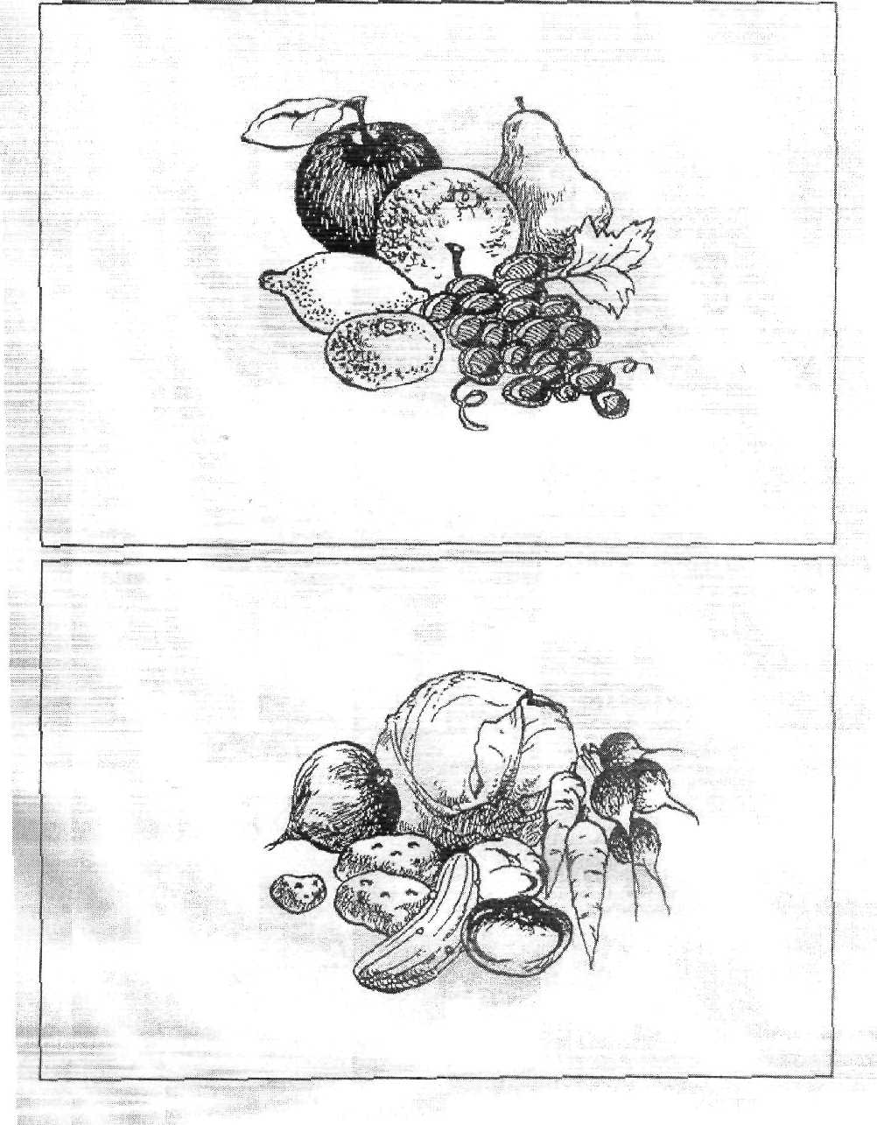
Приложение 2.
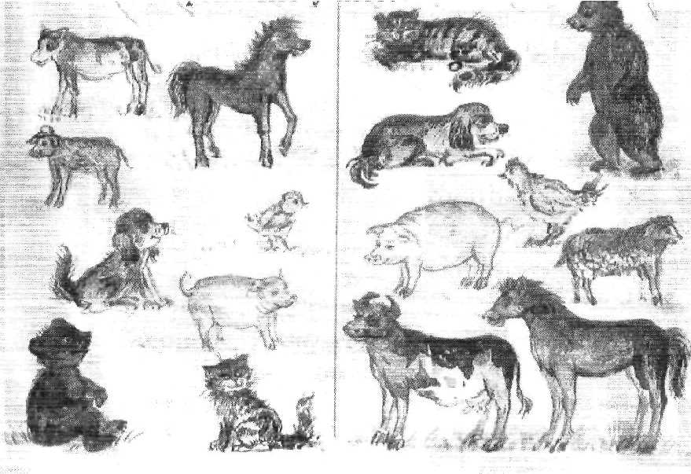
Приложение 3.
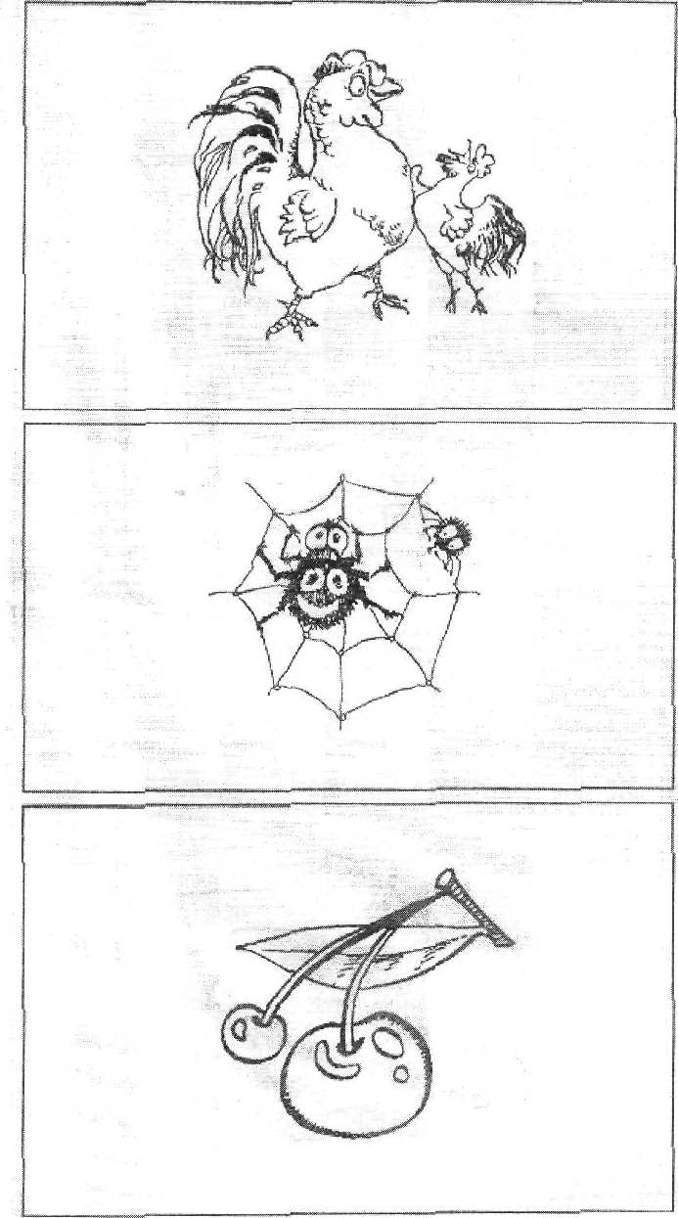
Приложение 4.
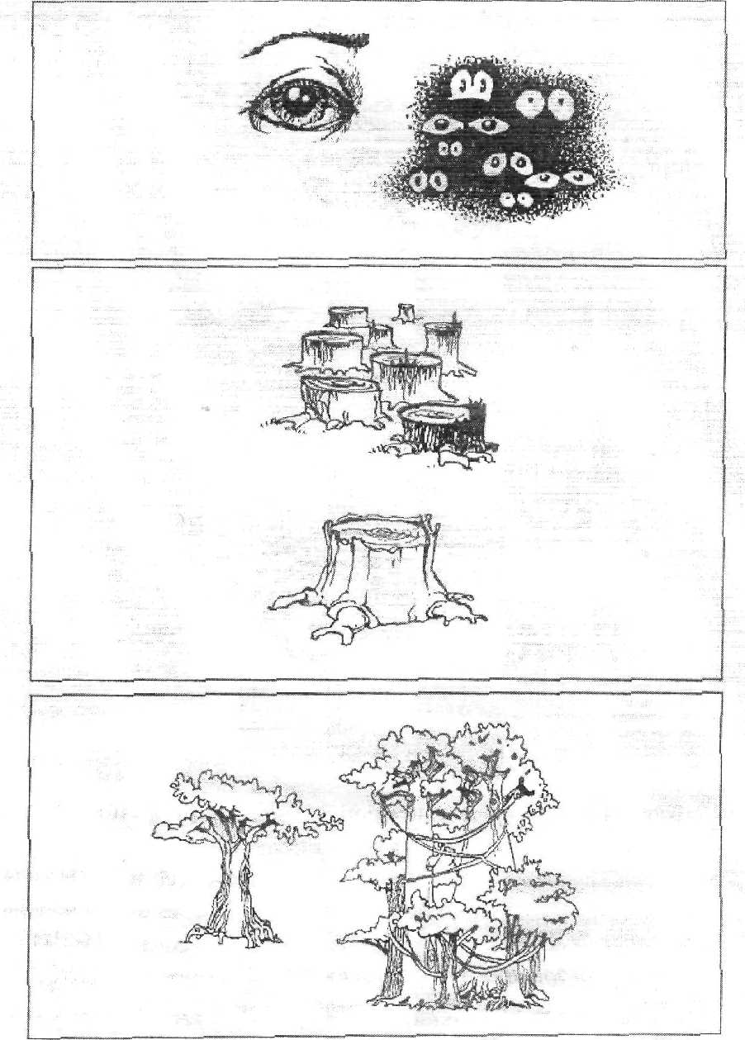
Приложение 4.
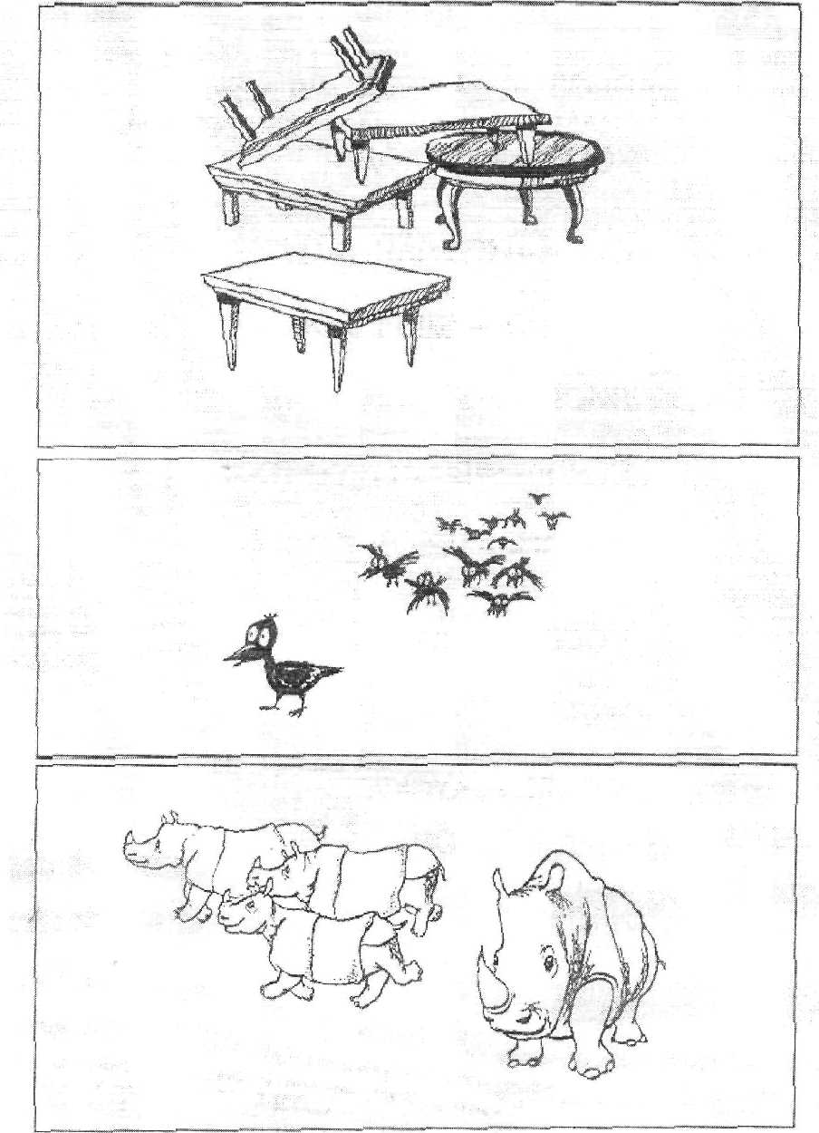
Приложение 5.
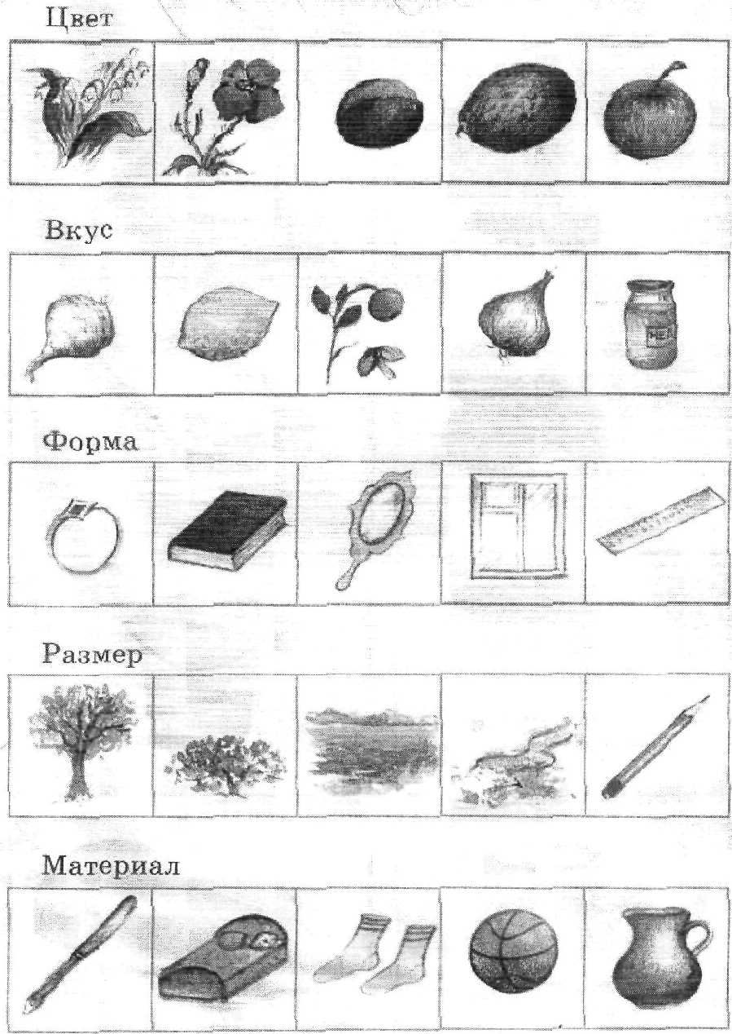
Приложение 5.
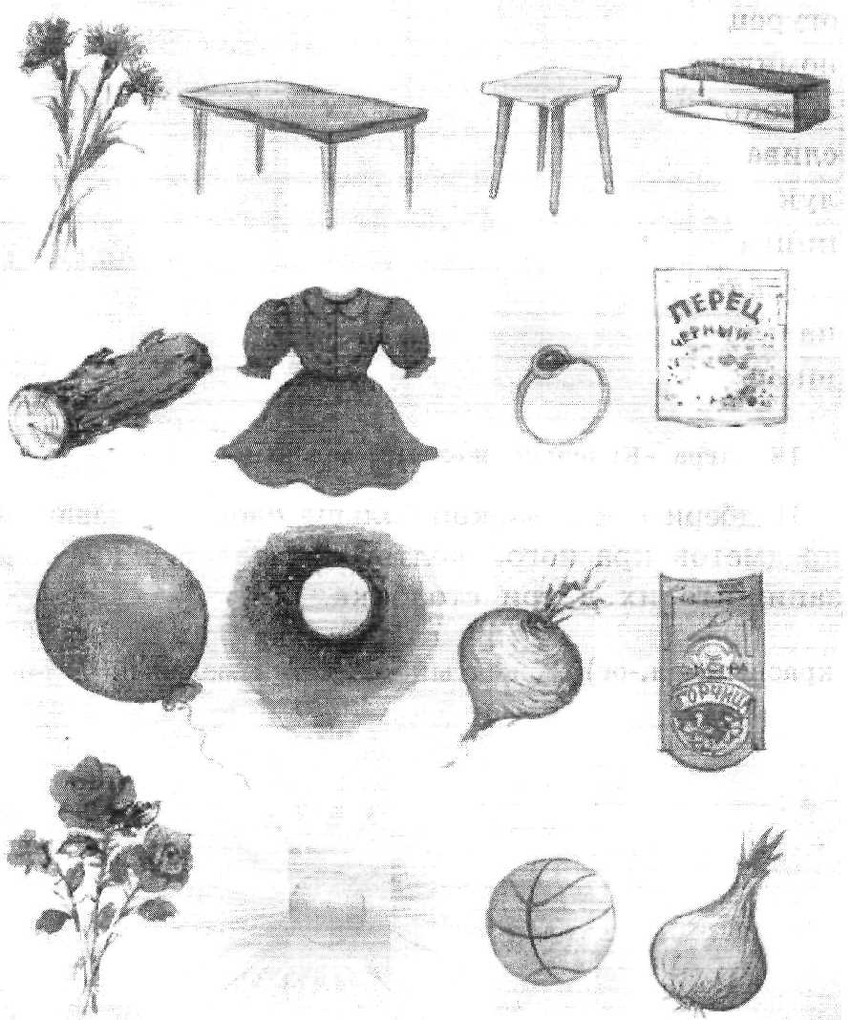
Приложение 6.
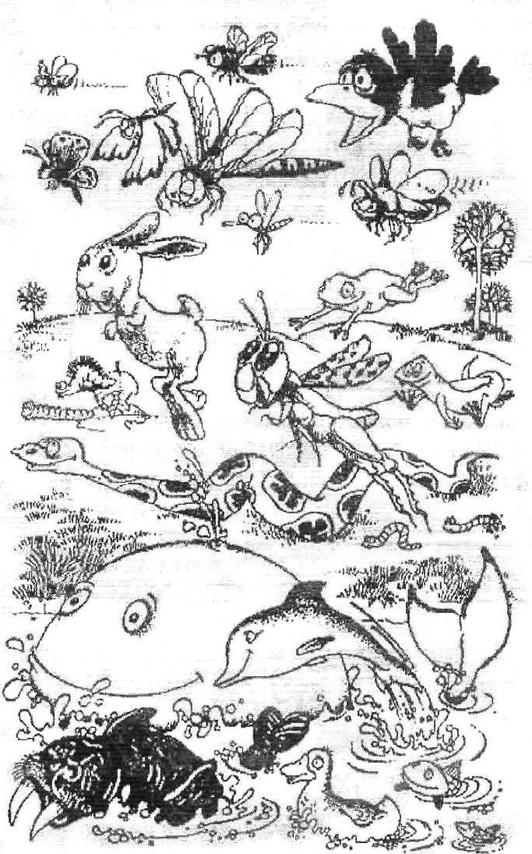
Воздух.

Приложение 7.
Солнце.
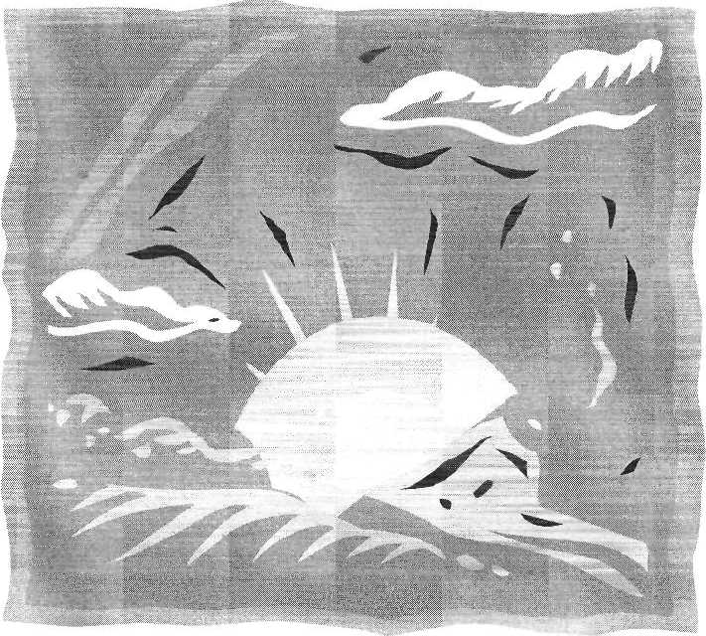
Приложение 7.
Небо.
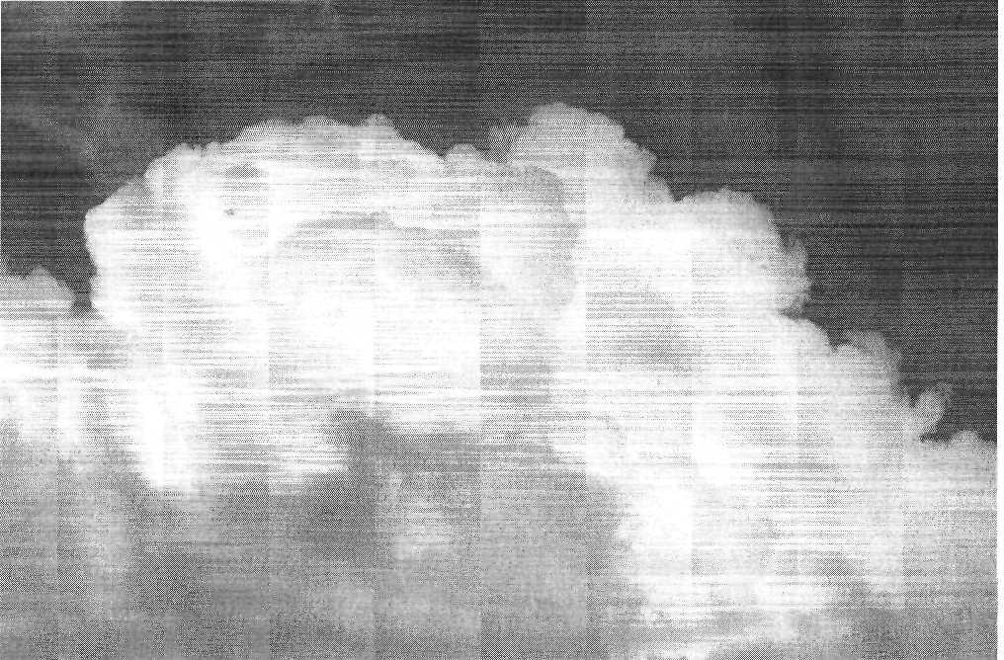
Приложение 7.
Снег.
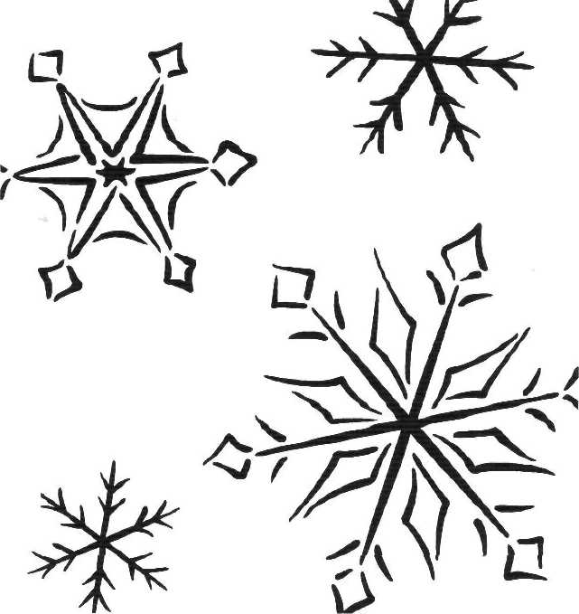
Приложение 7.
Ветер.
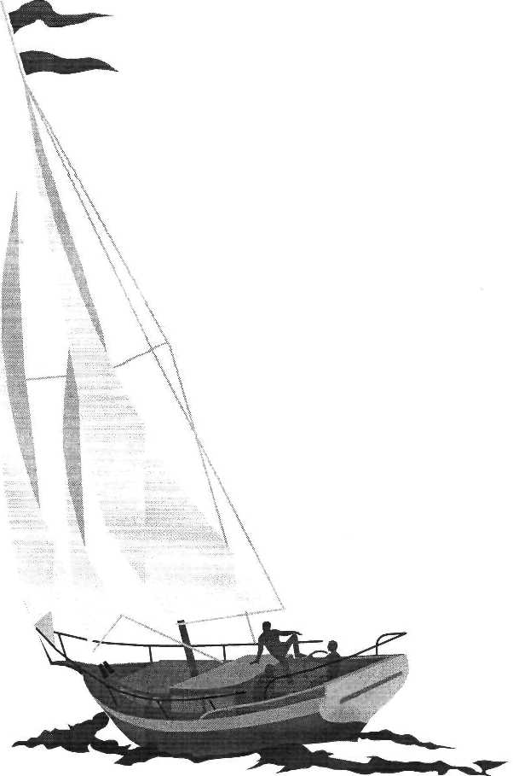
Приложение 7.

Список литературы
- Бондаренко А. А. Работа над дикцией в начальных
классах //'Начальная школа. — 1987. — N1.
- boarding-school2.ru/p73aa1.html
- Генинг М.Г. Обучение дошкольников правильной речи. -
Чебоксары, 1980.
- Горбушина Л.А. Выразительное чтение и
рассказывание детям дошкольного возраста.- М.,
1995.
- ddu524.minsk.edu.by/be/main.aspx?guid=1831
- Максаков А.И. , Тумакова Г.А. Учите, играя. - М.,
1983.
- multiurok.ru/index.php/blog/o-slovarnykh-slovakh.html
- nsportal.ru/nachalnaya-shkola/logopediya/20
- Селивестров В,И, Игры в логопедической работе. - М. ,
1987.
- Швайко Г. С. Игры и игровые упражнения для развития
речи.-М., 1988.
- Доника В. Ф. Логопедическая работа при обучении
грамоте. //Начальная школа. - 1990. ~ N 7.
- Р.Я. Залмаева. Сам себе логопед. - Петербург., 199 5.

«Активизация словаря,
как предупреждение нарушений
письменной речи»

